|  |  |
| --- | --- |
| http://localhost:8080/Ejecución Automática de Caso de Test | |
| Dominio | **Proyecto** |
| http://localhost:8080/ | Práctica 4 |
| Aplicación | **Ámbito Ejecución** |
| DirectorController | Online |
| Descripción | **Pre-requisitos** |
| Prueba unitaria para PelículasCRUD |  |
| Tester Ejecución | **Fecha Ejecución** |
| x231598 | 28/05/2024 |

|  |  |
| --- | --- |
| # Paso: | 1 |
| Descripción | Operación de inserción correcta. |
| Resultado Esperado | La inserción se completa correctamente obteniendo respuesta HTTP 201 CREATED. La inserción en la base de datos se completa correctamente |
| OPs |  |
| O. Básica Bancaria |  |

Realizamos una petición REST de tipo POST la siguiente URL:

|  |
| --- |
| http://localhost:8080/directors |

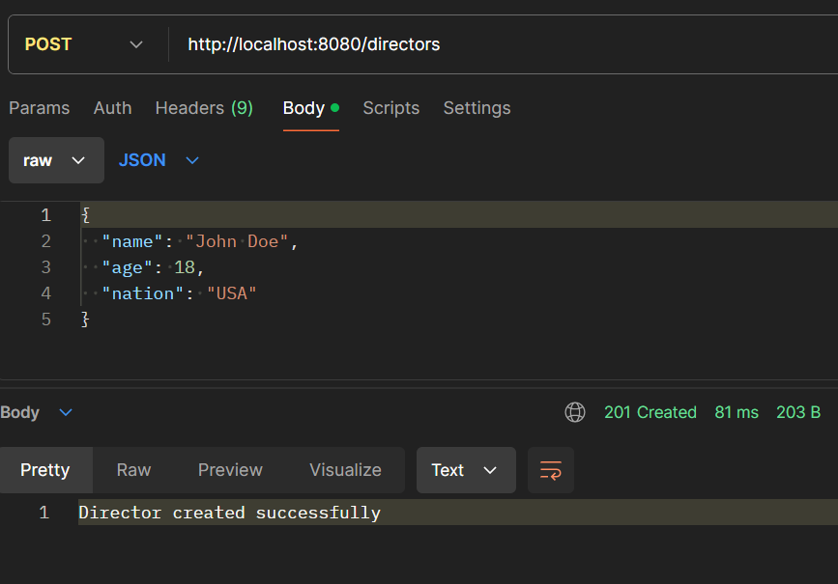

Con el siguiente body

{

  "name": "John Doe",

  "age": 18,

  "nation": "USA"

}



Revisamos la salida:



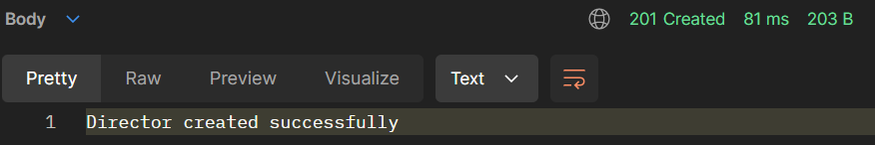

|  |  |
| --- | --- |
| # Paso: | 2 |
| Descripción | Operación de inserción incorrecta. |
| Resultado Esperado | La inserción se completa incorrectamente obteniendo respuesta HTTP 400 BAD REQUEST. La inserción en la base de datos no se realiza |
| OPs |  |
| O. Básica Bancaria |  |

Realizamos una petición REST de tipo POST la siguiente URL:

|  |
| --- |
| http://localhost:8080/directors |

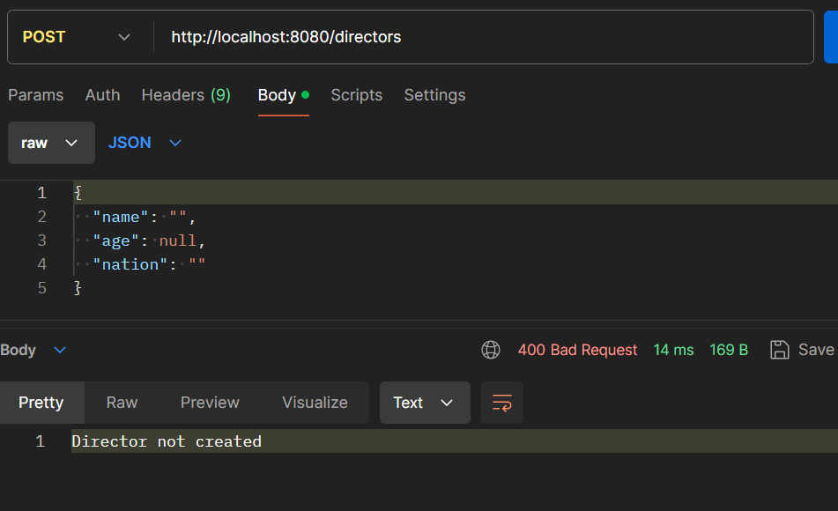

Con el siguiente body

{

  "name": "",

  "age": null,

  "nation": ""

}



Revisamos la salida:



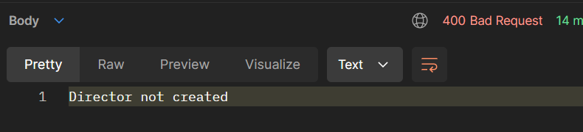

|  |  |
| --- | --- |
| # Paso: | 3 |
| Descripción | Operación de inserción incorrecta. |
| Resultado Esperado | La inserción se completa incorrectamente obteniendo respuesta HTTP 500 Internal Server Error. La inserción en la base de datos no se realiza |
| OPs |  |
| O. Básica Bancaria |  |

Realizamos una petición REST de tipo POST la siguiente URL:

|  |
| --- |
| http://localhost:8080/directors |

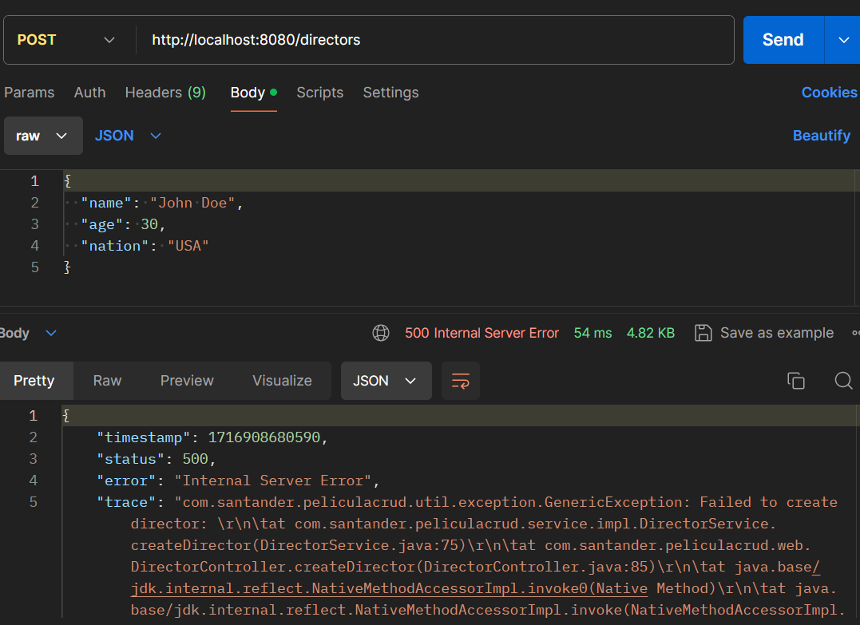

Con el siguiente body

{

  "name": "John Doe",

  "age": 30,

  "nation": "USA"

}



Revisamos la salida:



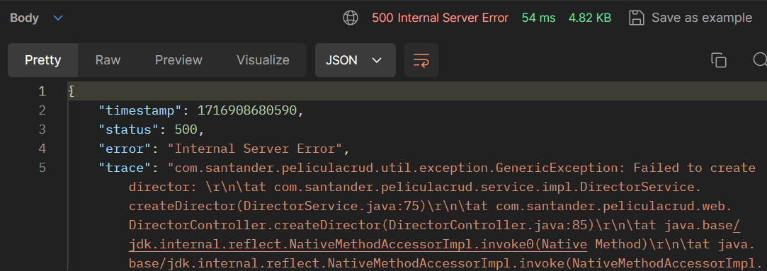

|  |  |
| --- | --- |
| # Paso: | 4 |
| Descripción | Operación de actualización correcta. |
| Resultado Esperado | La actualización se completa correctamente obteniendo respuesta HTTP 200 OK. La actualización en la base de datos se completa correctamente |
| OPs |  |
| O. Básica Bancaria |  |

Realizamos una petición REST de tipo PUT la siguiente URL:

|  |
| --- |
| http://localhost:8080/directors/?id=4 |

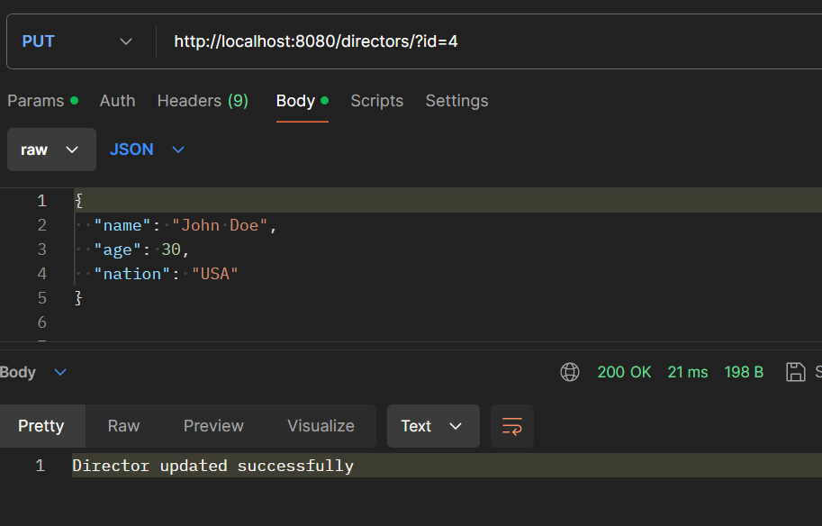

Con el siguiente body

{

  "name": "John Doe",

  "age": 30,

  "nation": "USA"

}



Revisamos la salida:



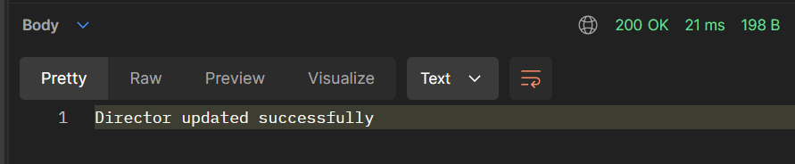

|  |  |
| --- | --- |
| # Paso: | 5 |
| Descripción | Operación de actualización incorrecta. |
| Resultado Esperado | La actualización se completa incorrectamente obteniendo respuesta HTTP 400 BAD REQUEST. La inserción en la base de datos no se realiza |
| OPs |  |
| O. Básica Bancaria |  |

Realizamos una petición REST de tipo PUT la siguiente URL:

|  |
| --- |
| http://localhost:8080/directors/?id=4 |

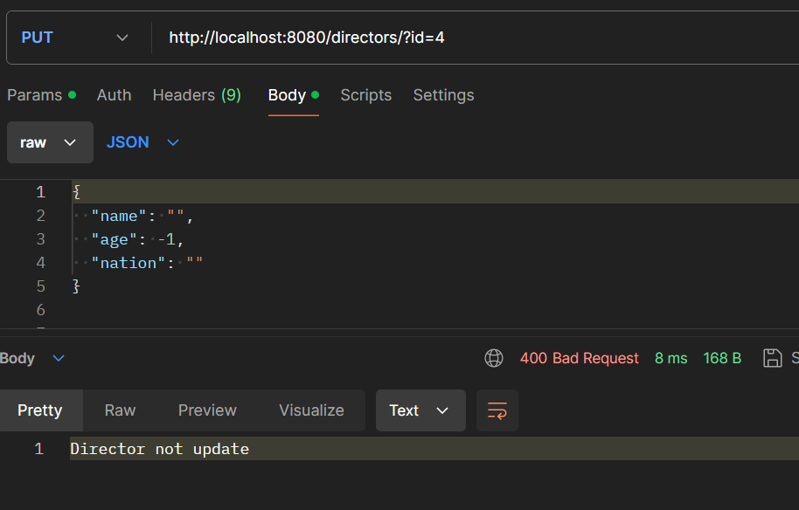

Con el siguiente body

{

  "name": "",

  "age": -1,

  "nation": ""

}



Revisamos la salida:



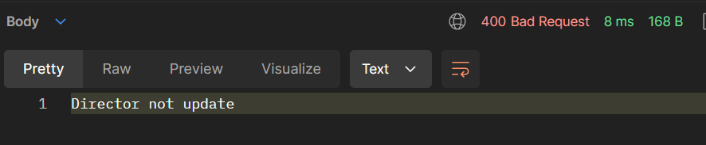

|  |  |
| --- | --- |
| # Paso: | 6 |
| Descripción | Operación de actualización incorrecta. |
| Resultado Esperado | La actualización se completa incorrectamente obteniendo respuesta HTTP 500 Internal Server Error. La actualización en la base de datos no se realiza. |
| OPs |  |
| O. Básica Bancaria |  |

Realizamos una petición REST de tipo PUT la siguiente URL:

|  |
| --- |
| http://localhost:8080/directors/?id=-1 |

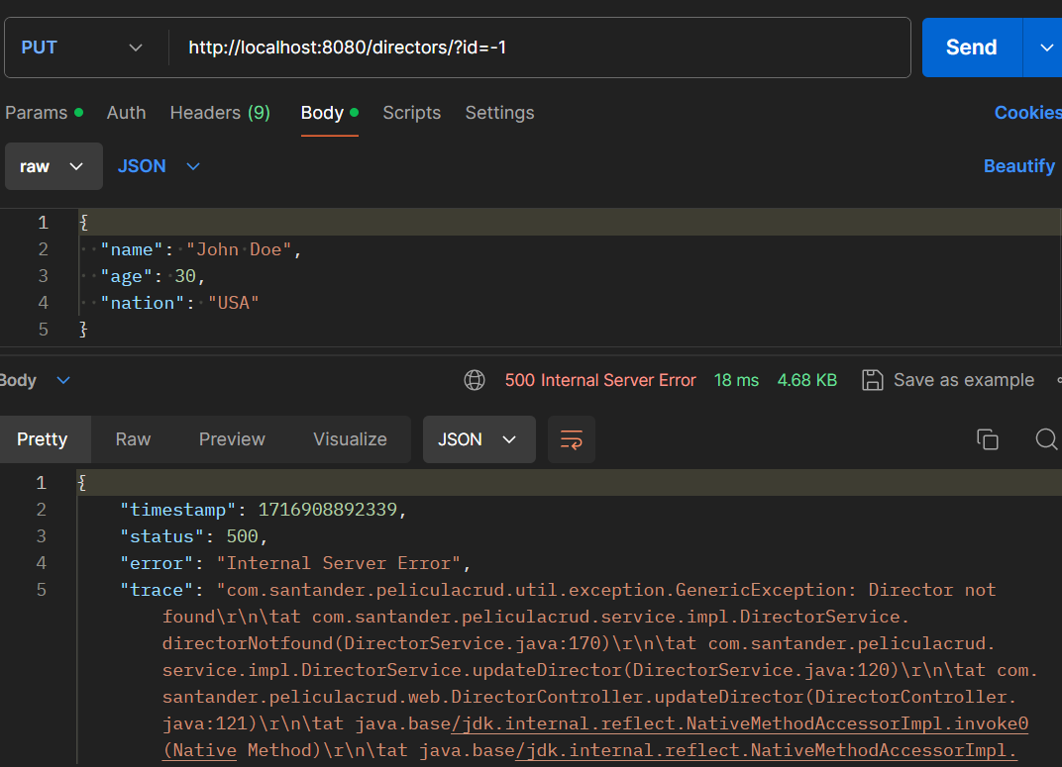

Con el siguiente body

{

  "name": "John Doe",

  "age": 30,

  "nation": "USA"

}



Revisamos la salida:



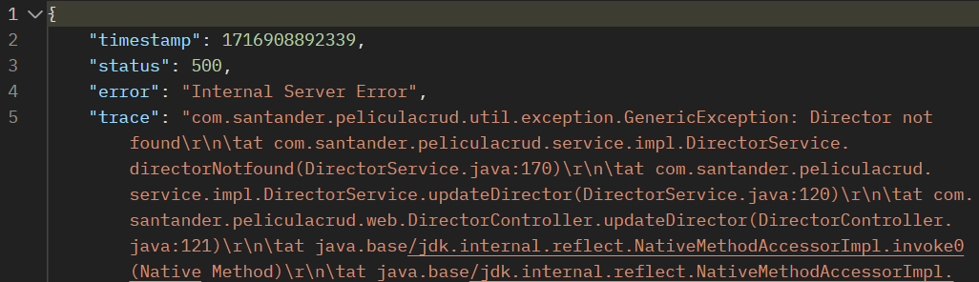

|  |  |
| --- | --- |
| # Paso: | 7 |
| Descripción | Operación de consulta correcta. |
| Resultado Esperado | La consulta se completa correctamente obteniendo respuesta HTTP 200 OK. La consulta de datos en las tablas se realiza correctamente, mostrando todos los directores |
| OPs |  |
| O. Básica Bancaria |  |

Realizamos una petición REST de tipo GET a la siguiente URL:

|  |
| --- |
| http://localhost:8080/directors/all/?page=0 |

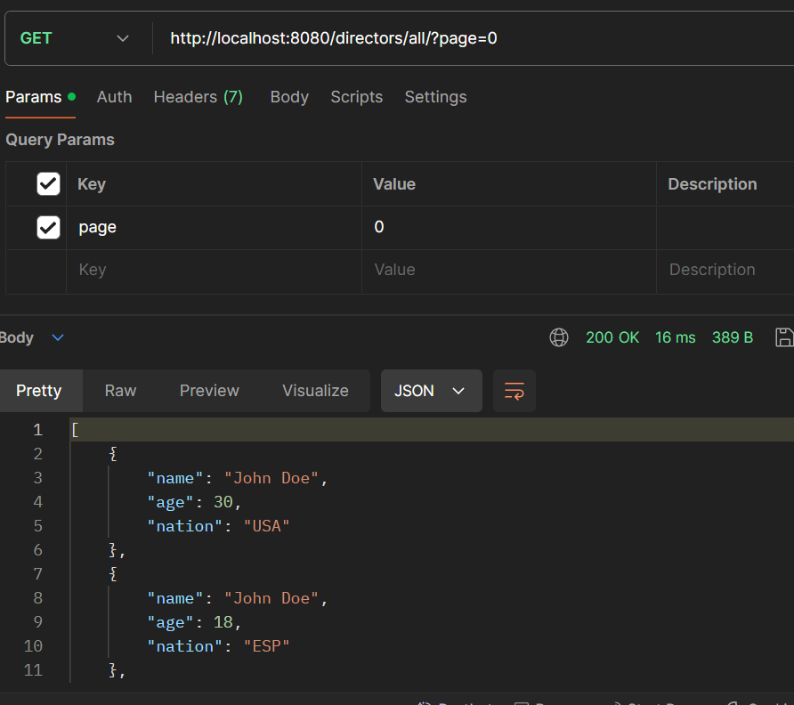

Revisamos la salida:



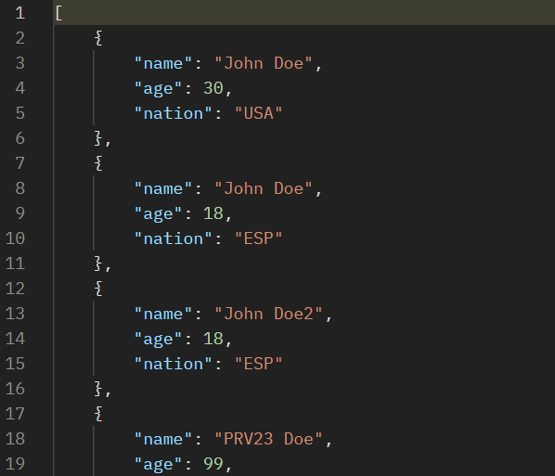

|  |  |
| --- | --- |
| # Paso: | 8 |
| Descripción | Operación de consulta correcta. |
| Resultado Esperado | La consulta se completa correctamente obteniendo respuesta HTTP 200 OK. La consulta de datos en las tablas se realiza correctamente, mostrando el director con el id indicado. |
| OPs |  |
| O. Básica Bancaria |  |

Realizamos una petición REST de tipo GET a la siguiente URL:

|  |
| --- |
| http://localhost:8080/directors/?id=4 |

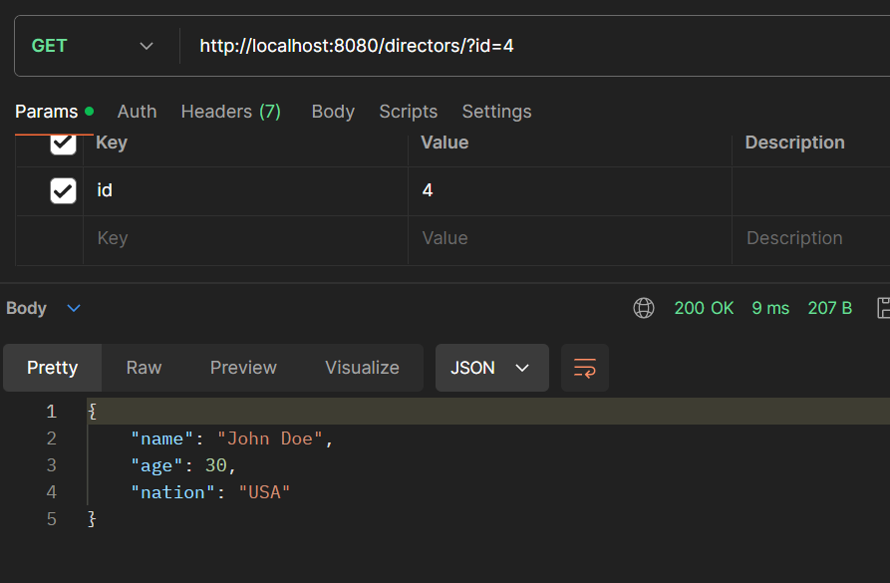

Revisamos la salida:



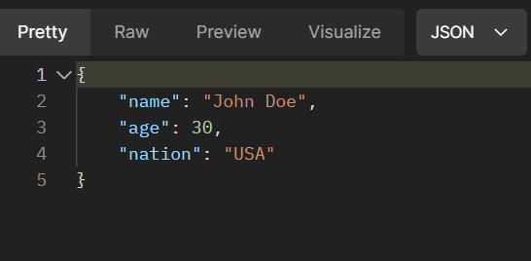

|  |  |
| --- | --- |
| # Paso: | 9 |
| Descripción | Operación de consulta incorrecta. |
| Resultado Esperado | La consulta no se completa correctamente obteniendo respuesta HTTP 404 Not Found. |
| OPs |  |
| O. Básica Bancaria |  |

Realizamos una petición REST de tipo GET a la siguiente URL:

|  |
| --- |
| http://localhost:8080/directors/?id=-1 |

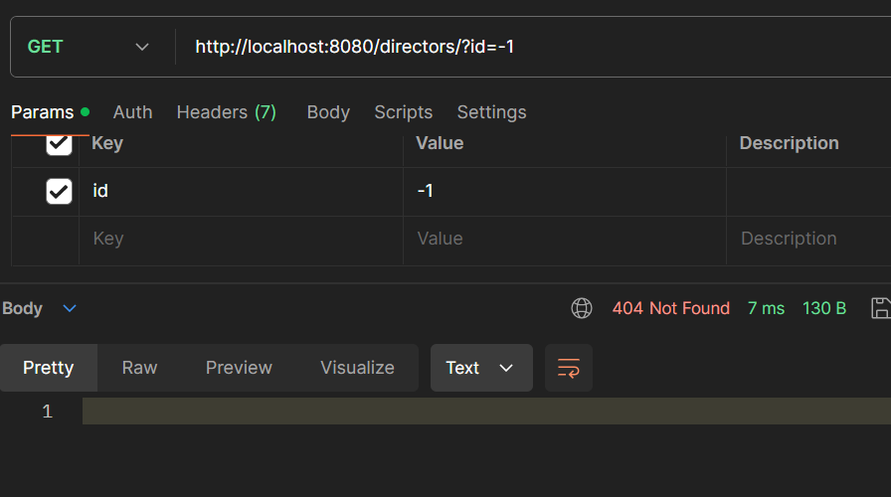

Revisamos la salida:



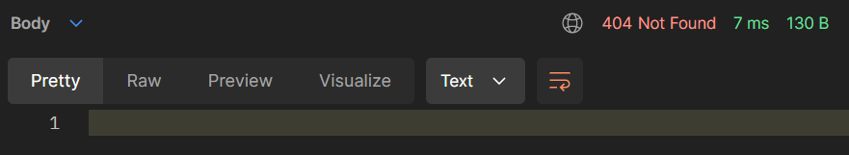

|  |  |
| --- | --- |
| # Paso: | 10 |
| Descripción | Operación de consulta correcta. |
| Resultado Esperado | La consulta se completa correctamente obteniendo respuesta HTTP 200 OK. La consulta de datos en las tablas se realiza correctamente, mostrando el director con el nombre indicado. |
| OPs |  |
| O. Básica Bancaria |  |

Realizamos una petición REST de tipo GET a la siguiente URL:

|  |
| --- |
| http://localhost:8080/directors/by-name/?name=John%20Doe&page=0 |

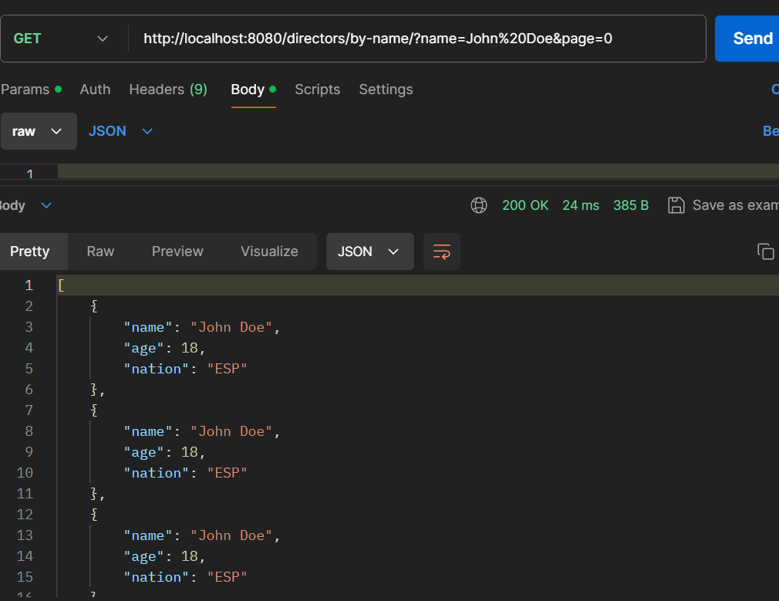

Revisamos la salida:



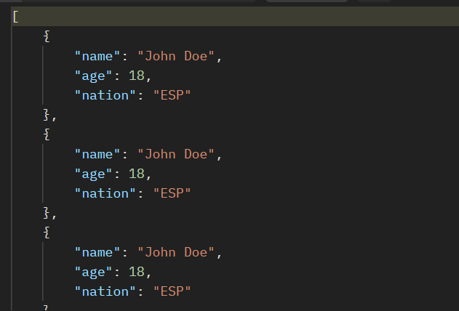

|  |  |
| --- | --- |
| # Paso: | 11 |
| Descripción | Operación de consulta incorrecta. |
| Resultado Esperado | La consulta no se completa correctamente obteniendo respuesta HTTP 404 Bad Request. |
| OPs |  |
| O. Básica Bancaria |  |

Realizamos una petición REST de tipo GET a la siguiente URL:

|  |
| --- |
| http://localhost:8080/directors/by-name/?name=null&page=0 |

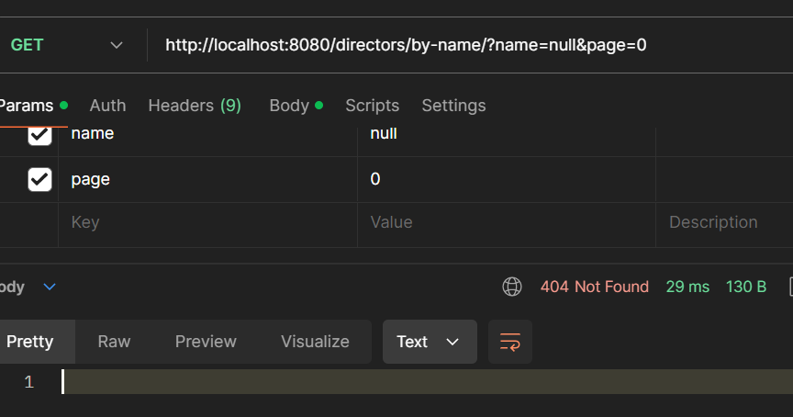

Revisamos la salida:



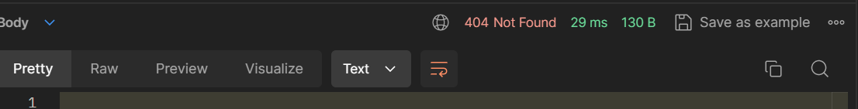

|  |  |
| --- | --- |
| # Paso: | 12 |
| Descripción | Operación de consulta correcta. |
| Resultado Esperado | La consulta se completa correctamente obteniendo respuesta HTTP 200 OK. La consulta de datos en las tablas se realiza correctamente, mostrando el director con la edad indicada. |
| OPs |  |
| O. Básica Bancaria |  |

Realizamos una petición REST de tipo GET a la siguiente URL:

|  |
| --- |
| http://localhost:8080/directors/by-age/?age=18&page=0 |

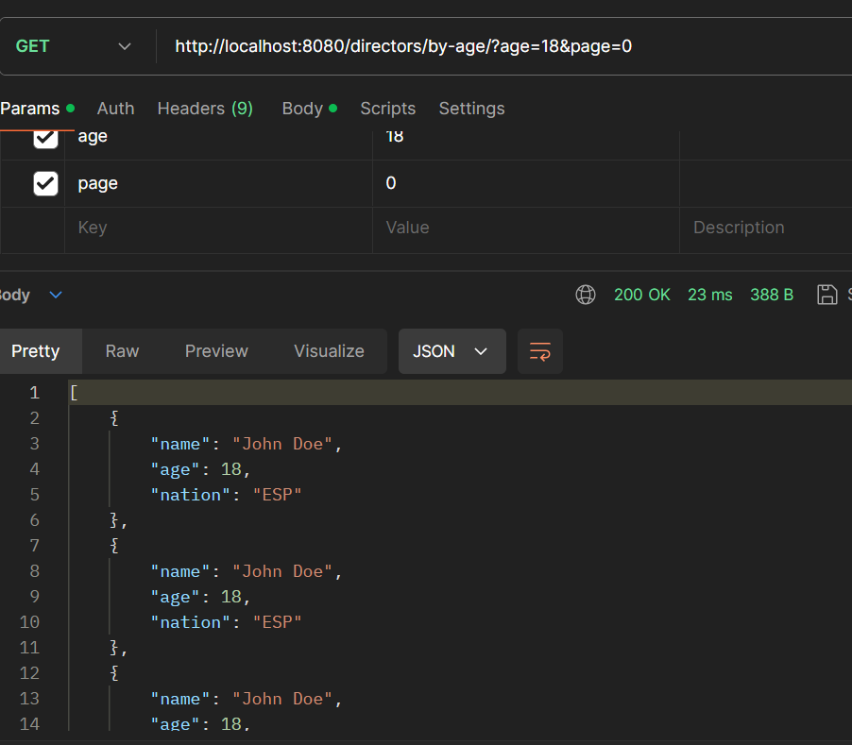

Revisamos la salida:



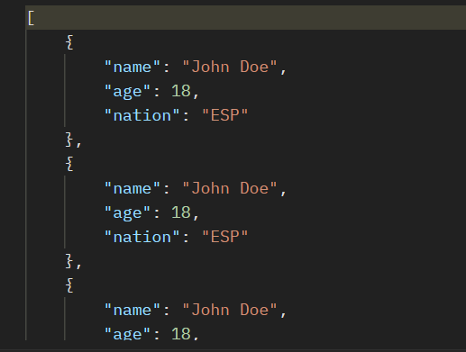

|  |  |
| --- | --- |
| # Paso: | 13 |
| Descripción | Operación de consulta incorrecta. |
| Resultado Esperado | La consulta no se completa correctamente obteniendo respuesta HTTP 404 Not Found. |
| OPs |  |
| O. Básica Bancaria |  |

Realizamos una petición REST de tipo GET a la siguiente URL:

|  |
| --- |
| http://localhost:8080/directors/by-age/?age=-1&page=0 |

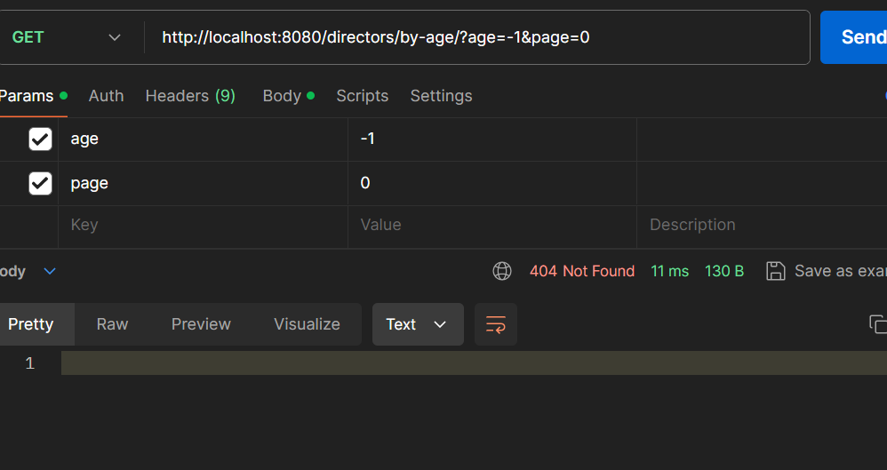

Revisamos la salida:



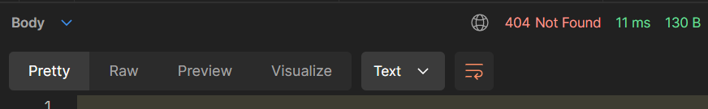

|  |  |
| --- | --- |
| # Paso: | 14 |
| Descripción | Operación de consulta correcta. |
| Resultado Esperado | La consulta se completa correctamente obteniendo respuesta HTTP 200 OK. La consulta de datos en las tablas se realiza correctamente, mostrando el director con la nación indicada. |
| OPs |  |
| O. Básica Bancaria |  |

Realizamos una petición REST de tipo GET a la siguiente URL:

|  |
| --- |
| http://localhost:8080/directors/by-nation/?nation=ESP&page=0 |

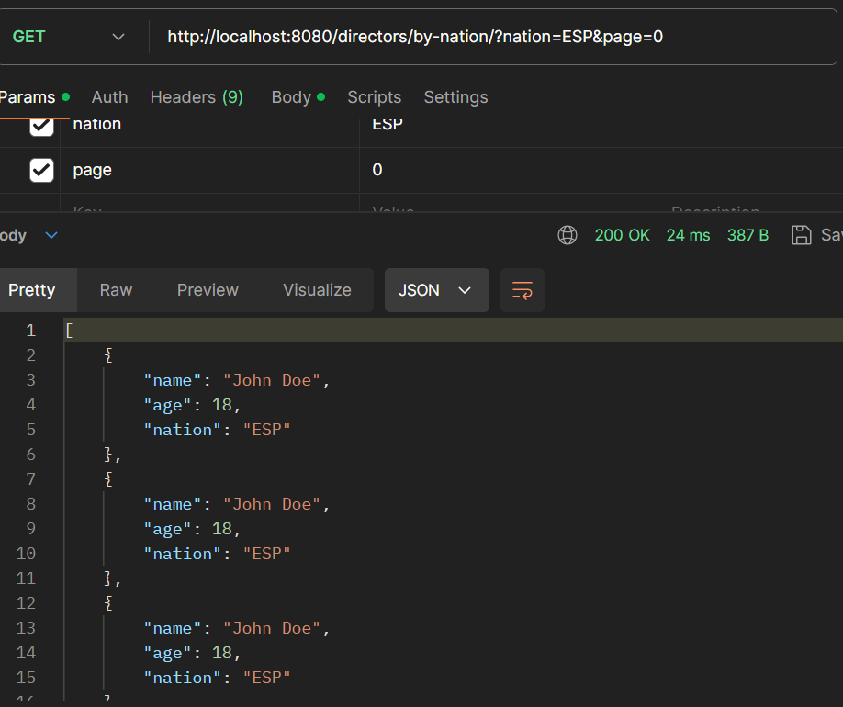

Revisamos la salida:



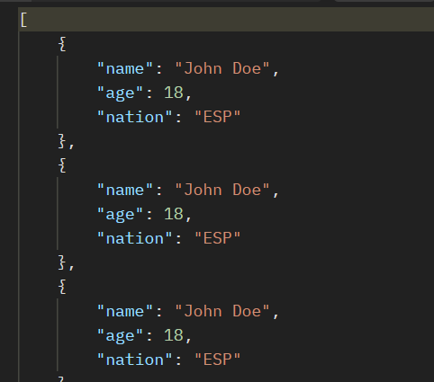

|  |  |
| --- | --- |
| # Paso: | 15 |
| Descripción | Operación de consulta incorrecta. |
| Resultado Esperado | La consulta no se completa correctamente obteniendo respuesta HTTP 404 Not Found. |
| OPs |  |
| O. Básica Bancaria |  |

Realizamos una petición REST de tipo GET a la siguiente URL:

|  |
| --- |
| http://localhost:8080/directors/by-nation/?nation=null&page=0 |

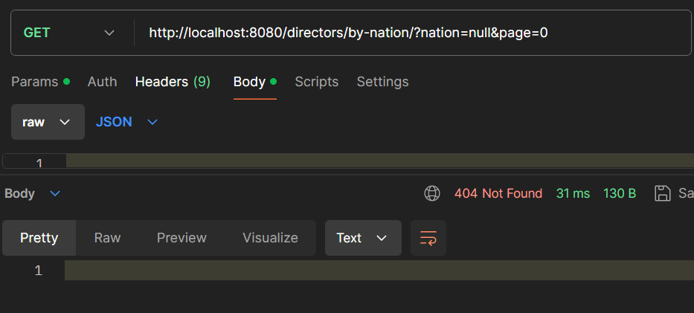

Revisamos la salida:



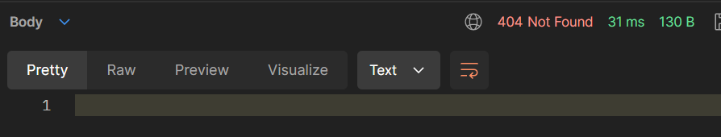

|  |  |
| --- | --- |
| # Paso: | 16 |
| Descripción | Operación de eliminación correcta. |
| Resultado Esperado | El borrado se completa correctamente obteniendo respuesta HTTP 204 No Content. La eliminación del director en la base de datos se realiza correctamente. |
| OPs |  |
| O. Básica Bancaria |  |

Realizamos una petición REST de tipo DELETE a la siguiente URL:

|  |
| --- |
| http://localhost:8080/directors/?id=1702 |

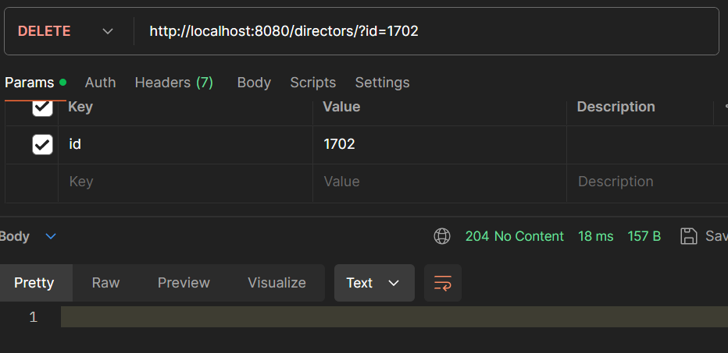

Revisamos la salida:



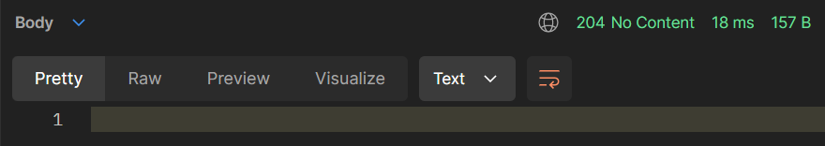

|  |  |
| --- | --- |
| # Paso: | 17 |
| Descripción | Operación de eliminación incorrecta. |
| Resultado Esperado | La elimiación no se completa correctamente obteniendo respuesta HTTP 500 Internal Server Error. |
| OPs |  |
| O. Básica Bancaria |  |

Realizamos una petición REST de tipo DELETE a la siguiente URL:

|  |
| --- |
| http://localhost:8080/directors/?id=2755 |

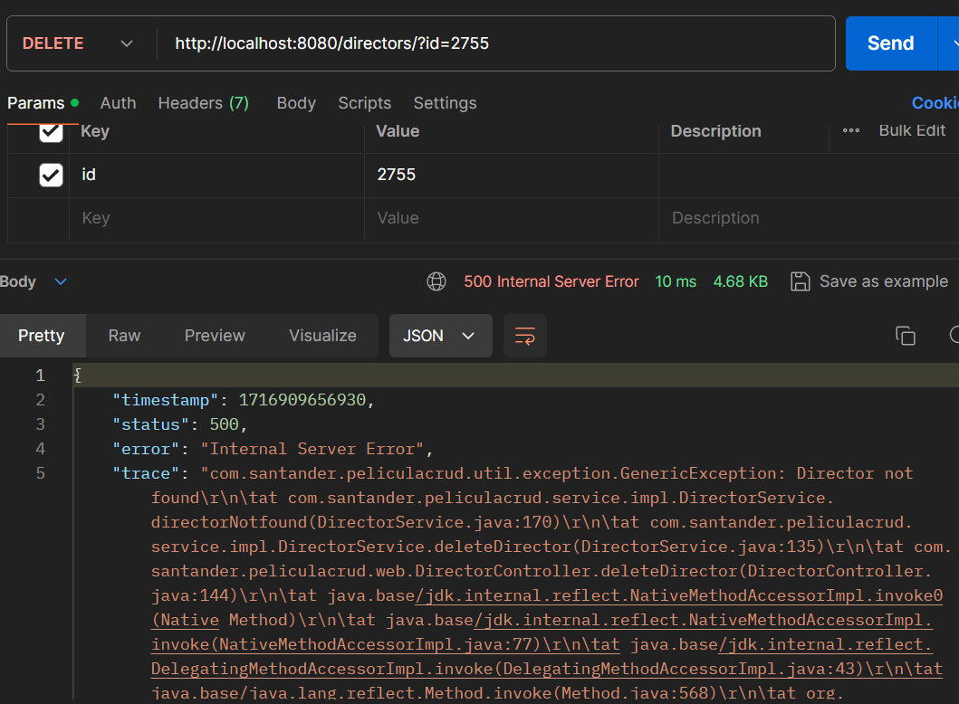

Revisamos la salida:



